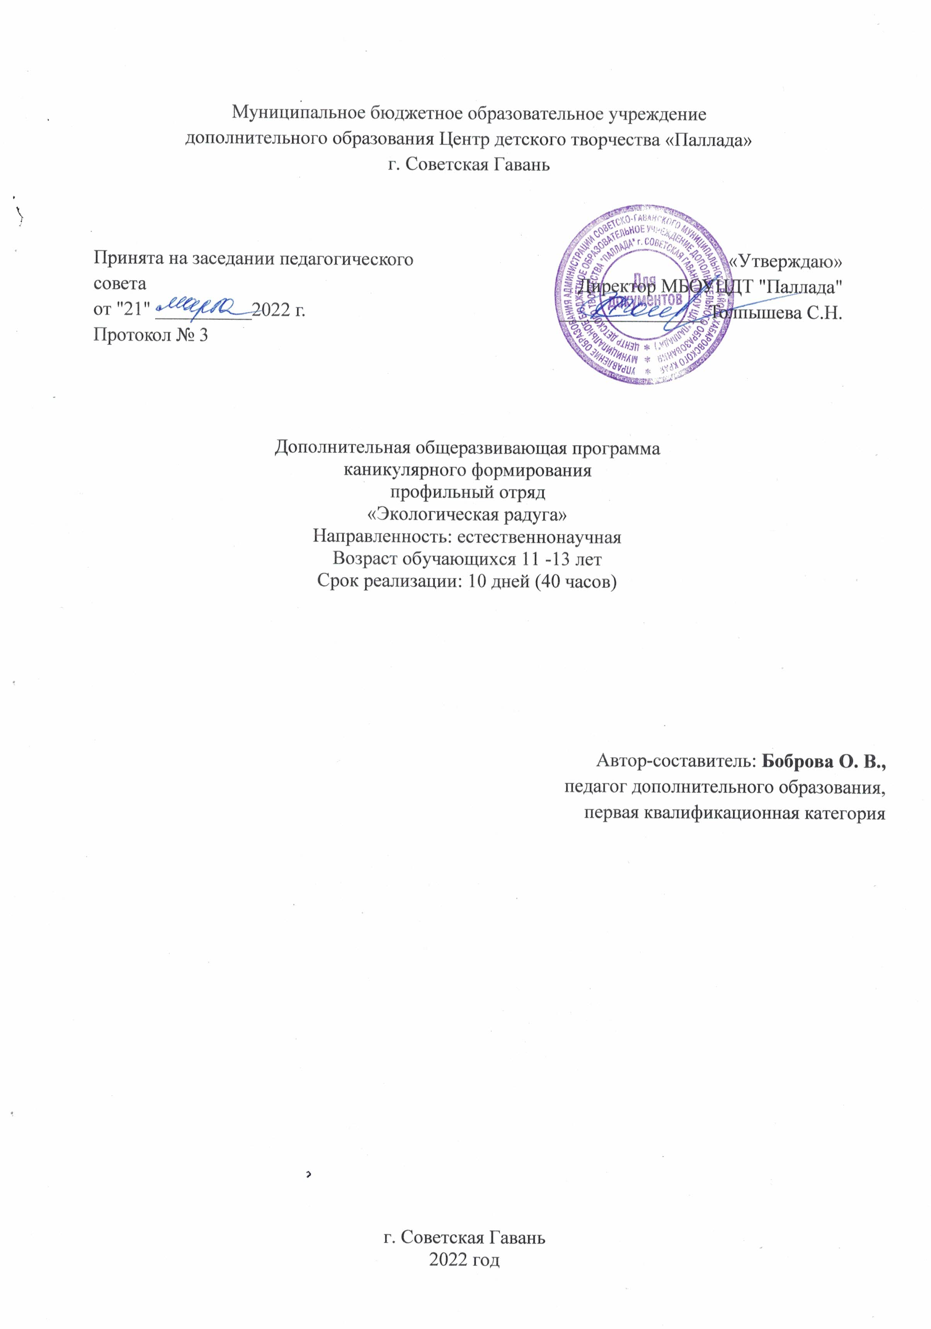
Муниципальное бюджетное образовательное учреждение
дополнительного образования Центр детского творчества «Паллада»
г. Советская Гавань

Принята на заседании педагогического совета  от "21" __________2022 г.  Протокол № 3 | «Утверждаю»  Директор МБОУЦДТ "Паллада"  _______________ Толпышева С.Н.

Дополнительная общеразвивающая программа
каникулярного формирования
профильный отряд
«Экологическая радуга»
Направленность: естественнонаучная
Возраст обучающихся 11 -13 лет
Срок реализации: 10 дней (40 часов)

Автор-составитель: Боброва О. В.,
педагог дополнительного образования,
первая квалификационная категория

г. Советская Гавань
2022 год

Пояснительная записка

Нормативно-правовое обоснование
- Федеральный закон РФ от 29 декабря 2012 г. № 273-ФЗ «Об образовании в Российской Федерации».
- Санитарно-эпидемиологические правила и нормативы СанПиН 2.4.4.3172-14
- Методические рекомендации по проектированию дополнительных общеразвивающих программ (включая разноуровневые программы) (Приложение к письму Департамента государственной политики в сфере воспитания детей и молодежи Министерства образования и науки РФ от 18.11. 2015 № 09-3242).
- Положение о порядке организации осуществления образовательной деятельности по дополнительным образовательным программам МБОУ ЦДТ «Паллада»

Направление - экологическое
Актуальность программы заключается в том, что современное экологическое образование подразумевает непрерывный процесс обучения, воспитания и развития, направленный на формирование общей экологической культуры и ответственности подрастающего поколения. История человечества неразрывно связана с историей природы. На современном этапе вопросы традиционного взаимодействия её с человеком выросли в глобальную экологическую проблему. Если люди в ближайшем будущем не научатся бережно относиться к природе, они погубят себя.
Человек будущего – это всесторонне развитая личность, живущая в гармонии с окружающим миром и самим собой.
Формирование экологической культуры есть осознание человеком своей принадлежности к окружающему миру, единства с ним, осознание необходимости принять на себя ответственность за осуществление самоподдерживающего развития цивилизации и сознательное включение в этот процесс.
Экологическое воспитание должно включать в себя краеведение и необходимость вести с детьми природоохранительную работу.
Чтобы решать экологические проблемы Земли, сначала нужно изучить экологическую обстановку родного края и научиться бережно относиться к его природе. Поэтому немаловажно для растущего человека понятие «малая родина»: его родной дом и школа, родители и друзья, природа родного края. Любовь к малой родине начинается с впечатлений, полученных от встреч с природой во время походов, экскурсий, просмотров фильмов, рассказов об истории края, народных традициях, обычаях, легендах. Воспитывая любовь к Родине и природе, мы воспитываем патриотов, воздействуем на формирование жизненных идеалов, помогаем найти образы для подражания.

Цель программы:
- формирование у обучающихся экологического сознания и культуры поведения в природной среде.

Задачи программы:

Обучающие:
- расширить знания учащихся по предметам естественнонаучного цикла и общих знаний о природе и экологии;
- обеспечить разнообразную практическую деятельность обучающихся по изучению и улучшению экологического состояния окружающей среды;
- развивать проектную и исследовательскую деятельность.
Развивающие:
- способствовать развитию интереса к истории родного края, уважение к местным традициям, обычаям;
- способствовать развитию таких личностных качеств, как трудолюбие, самостоятельность;
Воспитывающие:
- создавать оптимальные условия для раскрытия творческого потенциала ребёнка, его самореализации и самовыражения.

Отличительные особенности программы
Дополнительная программа «Экологическая радуга» направлена на приобщение детей среднего возраста (11-13 лет) к практической эколого-биологической деятельности, которая создает условия для формирования основ знаний о растениях,правилах ухода за ними, созданию исследовательских мини-проектов. Срок реализации программы – 40 часов. Для реализации программы планируется организовать профильный отряд с названием «Экологическая радуга»из 10-12 человек, которые полученные знания применят при формировании клумб, посадке саженцев и уходу за ними.

Участники программы:
Основной состав участников программы – это подростки в возрасте от 11 до 13 лет, объединённые летним отдыхом.
Формы и режим занятий:
- природоохранные акции;
- интеллектуальные и познавательные игры.
- конкурсы эрудитов;
- викторины, интерактивные бесед
- выставка творческих работ;
- экскурсии и наблюдения в природе.
Режим работы
Профильного отряда «Экологическая радуга»
9.00 – 9.30 – встреча детей, зарядка
9.30-11.30 – игры, образовательные мероприятия
11.30 – 12.00 – чаепитие
12.00 – 13.00 – практическое занятие
13.00 – уход домой

Срок реализации программы:
Дополнительная досугово-образовательная программа «Экологическая радуга» реализуется в течение 10 дней.
Содержание программы
Программа профильного отряда «Экологическая радуга»включает в себя 7 блоков, по количеству цветов радуги:

Образовательно-познавательный блок: интеллектуальная игра, игра-карусель, игра-путешествие.
Природоохранный блок: экологические акции, трудовые десанты.
Туристско-спортивный: экскурсия, игра-ориентир.
Творческий: конкурс поделок, рисунков, праздник – фестиваль.
Проектно-исследовательский: исследования, проекты, лабораторные работы.
Оздоровительный: минутка здоровья, прогулки, подвижные игры.
Игровой: деловая игра, игра-викторина.

План работы по программе «Экологическая радуга»

День | Название мероприятия | Место проведения
1-й | Деловая игра «Давайте познакомимся». Анкетирование. Обсуждение плана работы профильного отряда.  Экскурсия «Памятники природы: Зелёный мыс» | Колесниченко 1а  Зелёный мыс
2-й | Минутка здоровья «С бодрым утром!»  Игра-викторина «Край, в котором ты живешь».  Конкурс асфальтовой живописи «Красота в природе». | Колесниченко 1а
3-й | Игровая карусель «Книга природы»  Лаборатория юного натуралиста.  Трудовой экологический десант «Помоги природе». | Колесниченко 1а  парк
4-й | Минутка здоровья «Доктор свежий воздух»  Экологическая игра «Музыка нашего леса».  Исследовательская работа «Птицы нашего двора» | Колесниченко 1а  ЦДБ  им. Пушкина
5-й | Интеллектуальная игра «Тайны леса»  Экскурсия «Памятники природы: ручей Чаабакай»  Конкурс поделок из природного материала «Лесная мастерская » | Колесниченко 1а  водоём
6-й | Путешествие в удивительный мир растений: «Лекарственные растения»  Создание мини-проектов «Лесная аптека»  Трудовой экологический десант «Помоги природе». | Колесниченко 1а  парк
7-й | Игра-ориентир « По следам Робинзона»  Операция «Деревце»  Экскурсия «Памятники природы: птицы бухты Окоча» | Колесниченко 1а  парк
8-й | Минутка здоровья «Советы доктора Воды»  Познавательная олимпиада «Следствие ведут знатоки леса».  Лаборатория юного натуралиста. | Колесниченко 1а  Краеведческий музей им. Бошняка
9-й | Конкурс плакатов и листовок на экологическую тему.  Экскурсия «Памятники природы: парк» | Колесниченко 1а  парк
10-й | Праздник-фестиваль работ «Как прекрасен этот мир!»  Трудовой экологический десант «Помоги природе».  Презентация мини-проектов. Фотоотчёт. | Колесниченко 1а  Зелёный мыс

Планируемые результаты.
В ходе реализации программы участники отряда должны:
1. Знать/понимать:
- видовой состав цветочных растений, деревьев нашей местности;
- биологические особенности роста и развития растений декоративной группы;
- алгоритм создания исследовательского проекта.
2. Уметь:
- ухаживать за высаженными растениями;
- рационально использовать экологические знания об окружающем мире;
- вести дневники наблюдений;
- делать научное описание растения.
3. Использовать
- приобретённые знания и умения в дальнейшей жизни.

Оценочные материалы
Организационно-педагогические условия реализации программы

Формы аттестации и оценочные материалы

Формы аттестации:
- анкетирование;
- викторины, конкурсы, практическая работа;
- Фотоотчет.
В течение смены отслеживается рейтинг участия в мероприятиях.
Обучающиеся ежедневно заполняют «Клумбу настроения»

Рейтинг участия в мероприятиях

Название Мероприятия | Фамилия Имя
Игра-викторина «Край, в котором ты живешь»»
Конкурс рисунков «Красота в природе»
Интеллектуальная игра «Тайны леса»
Познавательная олимпиада «Следствие ведут знатоки леса»
Презентация мини-проектов
Конкурс поделок из природного материала

Цвето-тест «Клумба Настроения»
( диагностика настроения детей)

Цель:
Определение удовлетворённости обучающихсямероприятиями.

Необходимые материалы и оборудование:

Афиша "Какое у тебя настроение?";

лепестки из цветной бумаги фиолетового, голубого, оранжевого цветов с обозначением настроения:

Отличное настроение

Хорошее настроение

Грустное настроение

Проведение диагностики:

Учащиеся выбирают лепесток того цвета, с которым они ассоциирует свое настроение после проведённых мероприятий в отряде в данный день, приклеивают его к сердцевинке цветка. В конце работы отряда на клумбе будут цветы, «выращенные» детьми.

Обработка результатов:
Педагог формулирует выводы на основании интерпретации цветов, и корректирует индивидуальную работу с обучающимися.
А. | Т. | Г. | В. | Р. | И. | М. | А. | С. | В.

АНКЕТА на входе:

Что ты ждешь от профильного отряда?.........................................................................................................
Есть ли у тебя идеи, как сделать жизнь в нашем отряде интересной для всех?..........................................
В каких делах ты хочешь участвовать?...........................................................................................................
Хочешь ли ты чему-нибудь научиться или научить других?.......................................................................
Пожалуйста, закончи предложения (фразы):
Я пришел в отряд, потому, что…………………………………………………………..…………………..
Я не хочу, чтобы………………………………………………………………………………………………
Я хочу, чтобы…………………………………………………………………….…………………………….

АНКЕТА на выходе

Что тебе понравилось в отряде?........................................................................................................................
Что тебе не понравилось?..................................................................................................................................
Что бы ты хотел (а) пожелать себе?.................................................................................................................
Что бы ты хотел (а) пожелать другим ребятам?.............................................................................................
Самое важное событие в отряде? Было ли оно?.............................................................................................
Закончи предложения:
Я рад, что ………………………………………………………………………..…………………………….
Мне жаль, что……………………………………………………………..……………………………..........

ВИКТОРИНА о лекарственных растениях.
1. Какие растения можно использовать при простуде?
(Липовый цвет, душицу, шиповник мать-и-мачеху, малину)
2.Из каких ядовитых растений готовят лекарства?
(Белена, дурман, белладонна, вороний глаз)
3. Какое растение используют для лечения небольших ран?
(Подорожник)
4. Почему нельзя собирать лекарственные травы на одном месте несколько
лет подряд?
(Чтобы они не исчезали, а успевали восстанавливаться)
5.Сколько лет живет брусника?
(300лет)
6.Что такое живица? Почему её так называют?
(Смола, ею лечат царапины и раны)
7. Какие лекарственные ягоды можно найти зимой в лесу?
(Рябина, брусника, клюква, калина, шиповник)
8. Две сестрицы летом зелены,
Поспевая, одна краснеет,
Другая чернеет.
(Смородина)
9. Дерево, которое зацветает последним.
(Липа)
10. Сок, какого растения останавливает кровотечение?
(Пастушья сумка)

Критерии:
9-10 правильных ответов – оценка «молодец»
7-8 правильных ответов – оценка «будь внимательнее»

Материально-технические условия реализации программы

1. Учебный кабинет.
2. Приборы и ТСО: компас, лупа, микроскоп учебный, препараты, компьютер, принтер, медиа-проектор, экран.
3. Материалы:
- гербарий растений;
- шишки сосновые и еловые для поделок.
4. Канцелярские товары: тетради, альбомы, фломастеры, ножницы цветные карандаши, ручки, клей.
5. Хозяйственные товары: удобрения для цветов, мешки для мусора, лопатки, лейка, совок, хозяйственные перчатки.

Список используемой литературы для педагога:
1. Головкин Б.Н., Головкина Г.В. Составление букетов и цветочных композиций. Кировск 2006. - 205 с.
2. Гульянц Э.К. Что можно сделать из природного материала? М.: 1999.-103 с.
3. Дереклеева Н.Н. Двигательные игры, тренинги и уроки здоровья 1-5 классы, - М.: ВАКО, 2007. - 152 с. (Мастерская учителя).
4. Иванова Е.А. Природа и творчество. Ярославль: Учитель, 2009. - 311 с.
5. Каргина В.А. Практическое пособие для педагога дополнительного образования.Изд. доп., - М: Школьная пресса, 2008. - 96 с. (библиотечка журнала «Воспитание школьников».Вып. 77).
6. Курганский С. М. Путешествие в страну творчества и самоуправления. М., 2007.

